第 99 章 综合题

基础巩固

99.1 3a 变成 A 的可能机理无机反应有机思维
写出 3a 变成 A 的可能机理。(无机反应，有机思维！)

99.2 Bucherer 咔唑合成 Gassman 吲哚合成
写出 Bucherer 咔唑合成、Gassman 吲哚合成、Cadogan-Sundberg吲哚合成的机理。

99.3 四醋酸铅和丁二酸可以组成强烈的炸药稍微加热将会放出两分子二
四醋酸铅和丁二酸可以组成强烈的炸药。稍微加热将会放出两分子二氧化碳和一分子乙烯，还有两分子的乙酸，全都是气体。写出以上反应的产物和爆炸机理。

99.4 砷稳定阴离子和甲磺酸酯氟化学
Give mechanisms for these reactions, explaining the role of silicon.
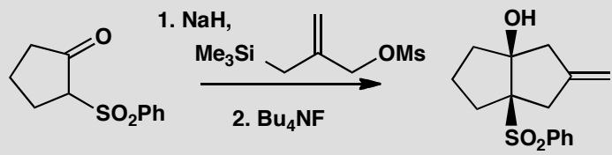
原文题目：Give mechanisms for these reactions, explaining the role of silicon.

99.5 卤族元素
1951 年, 化学家首次在实验室中合成了一种无色的四面体分子气体 A。A 是由 KClO₃ 在 -40℃时与 F₂ 反应氟化而成的。
- 写出制备 A 的化学反应方程式。
- 在 ${300}^{∘}C$ 时将 A 通入浓 $NaOH$ 溶液中, 在高压下的密封管中发生非氧化还原反应。试写出该化学反应方程式。
- A 能与足量的 $NH_{3}$ 发生非氧化还原反应，生成等物质的量的两种铵盐 B 和 C。试写出该化学反应方程式。
- 在 B 的水溶液中, 加入过量的 NaOH 溶液, 可得盐 C。经研究表明, 盐 C 与 $K_{2}{SO}_{4}$ 类质同晶。试写出该化学反应方程式。
- 在有机化学反应中, A 广泛用作温和的氟化剂。试写出 A 与苯基锂发生反应的化学方程式。

99.6 卤族元素
220 K 时在全氟代戊烷溶剂中, $Br_{2}$ 和 $O_{2}$ 反应得到固体 A, A 在 NaOH 水溶液中歧化为 NaBr 和 $NaBrO_{3}$ 。用过量 KI 和稀硫酸处理 A 生成 $I_{2}$ , 1 mol A 所产生的 $I_{2}$ 需 5 mol $Na_{2}S_{2}O_{3}$ 才能与其完全反应。(以下化学式均指最简式)
- 确定 A 的化学式, 写出 A 在 NaOH 溶液中歧化的化学方程式。
- A 在全氟代戊烷中与 $F_{2}$ 反应得到无色晶体 B, B 含有 61.1% 的 Br, 确定 B 的化学式。
- 将 B 微热, 每摩尔 B 放出 $1 mol O_{2}$ 和 $1/3 mol Br_{2}$ , 并留下 C, C 是一种黄色液体, 确定 C 的化学式。
- 如果 C 跟水反应时物质的量之比为 3:5, 生成溴酸、氢氟酸、溴单质和氧气, 写出化学反应方程式; 若有 9 g 水被消耗时, 计算被还原 C 的物质的量。
- 液态 C 能发生微弱的电离, 所得负、正离子的式量比约是 4:3, 写出电离反应方程式。
- 指出分子 B、C 中中心原子的杂化类型和分子的构型。

99.7 卤族元素
(2001年全国初赛试题)据报道，在 $−{55}^{∘}C$ 令 ${XeF}_{4}(A)$ 和 $C_{6}F_{5}{BF}_{2}(B)$ 化合，得一离子化合物(C),测得 $Xe$ 的质量分数为 $31\%$ ,负离子为四氟硼酸根离子，正离子结构中有B的苯环。C是首例有机氙(IV)化合物, $−{20}^{∘}C$ 以下稳定。C为强氟化剂和强氧化剂，如与碘反应得到五氟化碘，放出氙，同时得到B。
- 写出 C 的化学式, 正负离子应分开写。
- 根据什么结构特征把 C 归为有机氙化合物?
- 写出 C 的合成反应方程式。
- 写出 C 和碘的反应。
- 画出五氟化碘分子的立体结构。

99.8 有机化合物命名

习题

1. 命名下列烃类化合物。
（各结构见原书图片，此处列出题号对应的结构描述）
- 支链烷烃，含甲基和乙基取代基
- 含甲基取代的双环化合物（桥环烃）
- 含甲基取代的环己烷衍生物
- 含甲基和乙基取代基的支链烯烃
- 含两条烯烃链的共轭二烯烃
- 含甲基取代的环己烷环（构象式）
- 1,3-二甲基苯（甲基位于3位和4位）
- 含甲基取代的环己烷环（构象式）
- （见原书结构图）
- 含两个苯环的联苯衍生物

2. 命名下列烃的衍生物。
- 含氯取代基的二氯烷烃（标注立体化学）
- （见原书结构图）
- 含甲基和乙基的支链烯烃衍生物
- 含羟基和甲基取代基的二元醇
- （见原书结构图）
- 2-甲基-1,3-丁二烯
- （见原书结构图）
- 含甲基和醛基（CHO）的支链烯烃
- 含甲基和乙基取代基的支链烷烃衍生物
- 含甲基和羰基的环状酯（内酯）
- 含溴取代基的溴代烷烃
- 含羧基和氨基的稠合杂环化合物

3. (2009年全国初赛试题)系统命名下列化合物。
$$\begin{matrix}{CH}_{3} \\ ∣ \\ {Cl}_{2}C={CHCHCCH}_{2}{COOCH}_{2}{CH}_{3} \\ ∣ \\ Cl {CH}_{3}\end{matrix}$$

4. (2010年全国决赛试题)用系统命名法命名下列化合物。
（含羟基和烯烃基团的衍生物，标注立体化学）

5. (2011年全国决赛试题)用系统命名法命名下列化合物。
- 含溴、甲氧基和硝基取代基的芳香族化合物
- 含 $CH_{2}CONHCH_{3}$ 和 $NO_{2}$ 取代基的苯环衍生物

99.9 胺与酚

本讲习题
完成下列反应式(有”*“标注的，写出反应产物的构型式)。
- $({CH}_{3}{CH}_{2})_{3}{\overset{+}{NCH}}_{2}{CH}_{2}{COCH}_{3}{OH}^{−}\overset{△}{→}$​
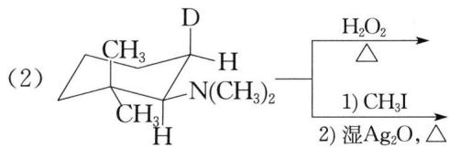
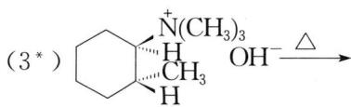
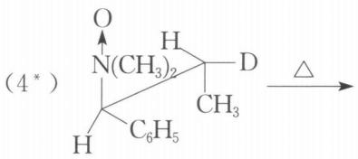
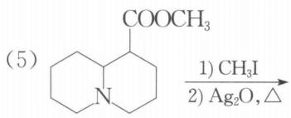
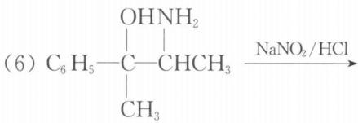
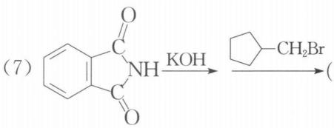
$$PhCH(C_{2}H_{5})COOH\underset{2) CH_{2}N_{2}}{\overset{1) SOCl_{2}}{→}}$$
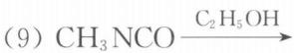
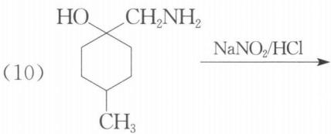
$$NH+Br({CH}_{2})_{4}Br$$
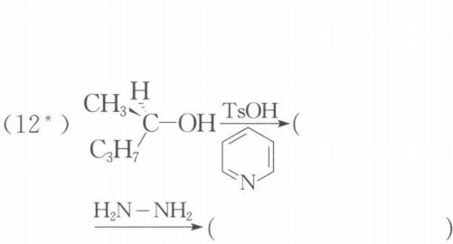
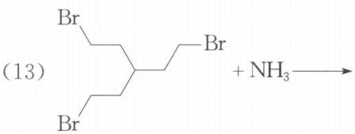
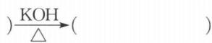
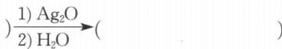
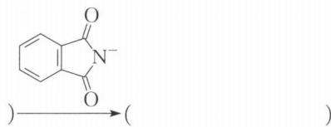
(14*) $C_{2}H_{5}CH(n−C_{4}H_{9})C(=O)NH_{2}\underset{NaOH}{\overset{Br_{2}}{→}}$
- $C_{6}H_{3}(OH)_{2}+{CH}_{3}I\overset{NaOH}{→}$​
${\text{OH}}^{−}\overset{{\text{(C}}_{2}{\text{H}}_{5}{\text{)}}_{2}{\text{SO}}_{4}}{→}$​
- ${CH}_{3}\text{-}\underset{{OH}^{−}}{\overset{{Cl}^{*}{CH}_{2}CH={CH}_{2}}{→}}$​
) $\overset{{200}^{∘}C}{→}$ ( )
$\frac{ClCH_{2}CH=CHCH_{3}}{OH^{−}}$​
${200}^{∘}C$​
- $N_{2}^{+}$ COO⁻ $\overset{△}{→}$
) $\overset{\text{O}}{→}$ ( ) $\overset{H^{+}}{→}$
( ) $\overset{−H^{+}}{→}$ (
)
- $C_{6}H_{5}−COOH$ $H_{2}N−C_{6}H_{5}$ $\underset{\text{2)}\text{Cu/}△}{\overset{\text{1)}HNO_{2}}{→}}$
- $C_{6}H_{5}{NH}_{2}\underset{H_{2}O}{\overset{{Br}_{2}}{→}}$​
$\frac{NaNO_{2}}{HCl}\overset{H_{3}PO_{2}}{→}($​
- $C6H5OH\overset{Ag_{2}O}{→}$​
- $H_{2}SO_{4}$ ${160}^{∘}C$
$\frac{NaOH}{{280}^{∘}C}\overset{H_{3}O^{+}}{→}($​
$\frac{NH_{3},NH_{4}HSO_{3}}{加热加压}$ ( )
- $C_{6}H_{5}CH_{2}OH\overset{PBr3}{→}$​
${\text{OH}}^{−}→(\text{NBS})→$​
( )
- $CH_{3}C_{6}H_{4}OCOC_{2}H_{5}\underset{Δ}{\overset{AlCl_{3}}{→}}$​
- $C_{6}H_{5}OH+CHCl_{3}+NaOH\overset{△}{→}$​
- $C_{6}H_{5}OH+ClCCl\overset{NaOH}{→}O$​
- $CH_{3}−C_{6}H_{3}(OH)−CH(CH_{3})_{2}+NaNO_{2}+HCl→$​
- $C_{6}H_{4}OH$ $\underset{2)H_{3}O^{+}}{\overset{1)K_{2}S_{2}O_{8}}{→}}$
- $C_{6}H_{5}OH\underset{NaOH}{\overset{(CH_{3}O)_{2}SO_{2}}{→}}$​
$\text{)}\overset{n−C_{4}H_{9}Li}{→}\text{ (}$​
) $\overset{D_{2}O}{→}$
( ) $\overset{DBr}{→}$ ( ) $D_{2}O,△$
2.（1）试以环戊酮为原料合成环己酮，其他无机试剂任选。
- 试以 $H_{5}C_{2}\overset{H}{⇌ (Ph)}C−C=O$ 和含一个碳的有机物为原料合成 $H_{5}C_{2}\overset{H}{⇌ (Ph)}C−{CH}_{2}{COOCH}_{3}$ , 其他无机试剂任选。
（3）试以2-氯丁烷、环氧乙烷、萘为原料合成 $CH_{3}CH_{2}CHCH_{2}CH_{2}NH_{2}$ ，其他无机试剂任选。
（4）（2006年全国初赛试题）试以氯苯为起始原料，用最佳方法合成1-溴-3-氯苯（限用具有高产率的各反应）。
（5）试以甲苯为原料合成，其他无机试剂任选。
- 比较下列两组酚类化合物的酸性大小。
- $p−O_{2}{NC}_{6}H_{4}OH,m−O_{2}{NC}_{6}H_{4}OH,C_{6}H_{5}OH$​
- $p−{ClC}_{6}H_{4}OH,m−{ClC}_{6}H_{4}OH,C_{6}H_{5}OH$​
- 下列化合物中碱性最强的是____。
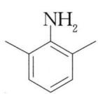 A
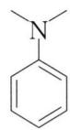 B
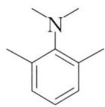 C
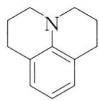 D
- 奴弗卡因(Novocaine)是一种局部麻醉剂, 它的分子式为 $C_{13}H_{20}{ N}_{2}O_{2}$ 。它不溶于水和稀碱, 但溶于稀酸中。用 ${NaNO}_{2}/HCl$ 处理后与 $β$ -萘酚作用得到红色固体。当奴弗卡因与稀碱溶液煮沸时可缓慢溶解。这个碱溶液用乙醚萃取, 分出醚层, 水层酸化得到白色沉淀 A, 若继续加酸则可使 A 溶解。分出 A, 测得其分子式为 $C_{7}H_{7}{NO}_{2}$ , 并发现 A 可通过对硝基甲苯合成。醚层蒸出乙醚得到一个液体 B, B 的分子式为 $C_{6}H_{15}NO$ 。B 可使石蕊试纸变蓝, 用醋酐处理 B 得到 $C(C_{8}H_{17}{NO}_{2})$ 。C 不溶于水和稀碱但溶于稀酸中。B 可由二乙胺和环氧乙烷作用制备。试推测 A、B、C 和奴弗卡因的结构简式。
- 某碱性化合物 A $\left(C_{7}H_{9}NO\right)$ ，与 ${NaNO}_{2}/HCl$ 0℃时反应得到盐 B $\left(C_{7}H_{7}{ClN}_{2}O\right)$ ，B 在水溶液中加热得 C $\left(C_{7}H_{8}O_{2}\right)$ ，C 与浓 HBr 反应得 D $\left(C_{6}H_{6}O_{2}\right)$ ，D 在苯溶液中用 PbO₂ 氧化得到红色产物 E $\left(C_{6}H_{4}O_{2}\right)$ ，E 与邻苯二胺反应很快得到 F $\left(C_{12}H_{8}N_{2}\right)$ 。试推测 A、B、C、D、E 和 F 的结构简式。
- 根据下列转化关系, 推测 A、B、C、D、E、F 和 G 的结构简式:
$$H_{3}C\underset{O}{\overset{N}{→}}\overset{{LiAlH}_{4}}{→}A\underset{△}{\overset{H^{+}}{→}}B\underset{\text{过量}}{\overset{{CH}_{3}I}{→}}C\underset{2)△}{\overset{1)AgOH}{→}}D\underset{2)△}{\overset{{CH}_{3}I}{→}}\underset{2)△}{\overset{1)AgOH}{→}}E$$
$$\overset{{Br}_{2}}{→}F\underset{2){CH}_{3}I}{\overset{1)HN({CH}_{3})_{2}(\text{过量})}{→}}G\underset{2)△}{\overset{1)AgOH}{→}}$$
- (1992年全国初赛试题)局部麻醉剂普鲁卡因的结构式如下式所示(代号: B)
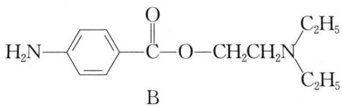
已知普鲁卡因的正离子(代号： $BH^{+}$ )的电离常数 $K_{a}=1×{10}^{−9}$ 。
- 普鲁卡因作为局部麻醉剂的麻醉作用是由于它的分子能够透过神经鞘的膜，但它的正离子 ${BH}^{+}$ 基本上不能透过神经鞘膜。试计算在 $pH$ 为7时，盐酸普鲁卡因溶液里的B和 ${BH}^{+}$ 的浓度比，并用来说明它的麻醉作用的药效跟用药量相比是高还是低。
- 已知如果把普鲁卡因分子里的叔氨基改成仲氨基(C), 伯氨基(D), 改造后的麻醉剂 C 和 D 的碱性顺序是 C > B > D, 问它们通过神经鞘膜的趋势是增大还是减小, 为什么?

99.10 糖氨基酸

习题

1. 完成下列反应式(有”*“标注的，写出反应产物的构型式)。
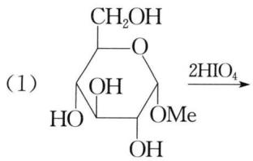
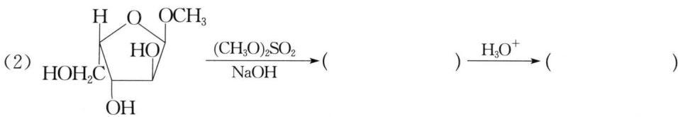
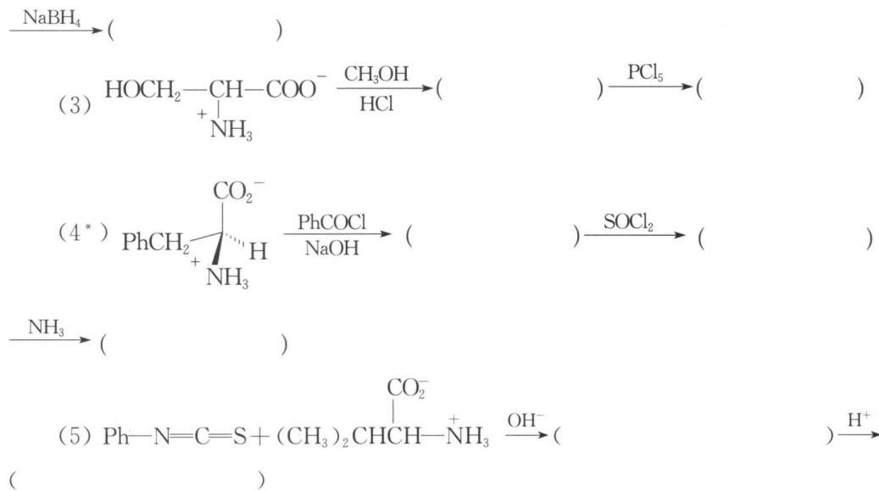

2. 合成题
试以邻苯二甲酰亚胺钾、 $α−$ 溴代丙二酸二乙酯、苄氯为原料合成(±)苯丙氨酸, 其他无机试剂任选。

3. (2000年全国初赛试题)
某中学生在一本英文杂志上发现 2 张描述结构变化的简图如下(图中”—～—“是长链的省略符号):
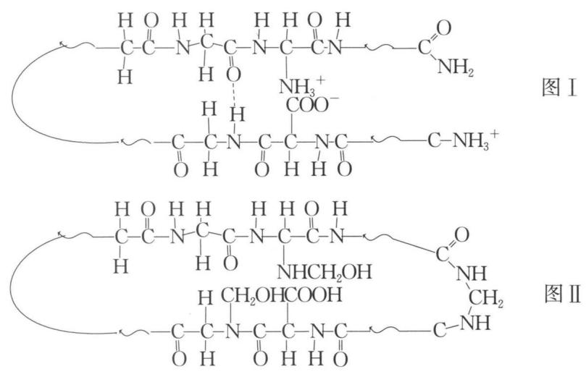
未读原文，他已经理解: 图Ⅰ是生命体内最重要的一大类有机物质_(填中文名称)的模型化的结构简图，图Ⅱ是由于图Ⅰ物质与_(结构简式),即_(中文名称)发生反应后的模型化的结构简图。由Ⅰ至Ⅱ的变化的主要科学应用场合是_;但近年来我国一些不法奸商却利用这种变化来坑害消费者，消费者将因____

4. (2003年全国初赛试题)
沃森(Watson)和克里克(Crick)因发现DNA双螺旋而获得诺贝尔化学奖。DNA的中文化学名称是_；构成DNA的三种基本组分是：_、____和_；DNA中的遗传基因是以_的排列顺序存储的；DNA双键之间的主要作用力是_。给出DNA双螺旋结构在现代科技中应用的一个实例：_。

5. (2002年全国初赛试题)
离子液体是常温下呈液态的离子化合物，已知品种几十种，是一类”绿色溶剂”。据2002年4月的一篇报道，最近有人进行了用离子液体溶解木浆纤维素的实验，结果如下表所示：向溶解了纤维素的离子液体添加约1.0%(质量)的水，纤维素会从离子液体中析出而再生；再生纤维素跟原料纤维素的聚合度相近；纤维素分子是葡萄糖( $C_{6}H_{12}O_{6}$ )的缩合高分子，可粗略地表示如下图，它们以平行成束的高级结构形成纤维；葡萄糖缩合不改变葡萄糖环的结构；纤维素溶于离子溶液又从离子液体中析出，基本结构不变。
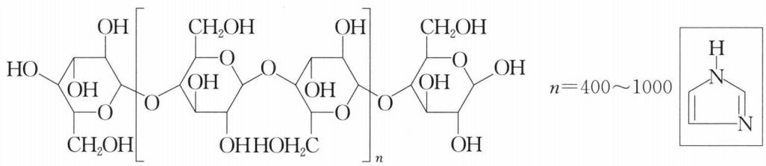
表 木浆纤维在离子液体中的溶解性
离子液体 | 溶解条件 | 溶解度(质量%)
$[C_{4}min]Cl$​ | 加热到100°C | 10%
$[C_{4}min]Cl$​ | 微波加热 | 25%,清澈透明
$[C_{4}min]Br$​ | 微波加热 | 5~7%
$[C_{4}min]SCN$​ | 微波加热 | 5~7%
$[C_{4}min][BF_{4}]$​ | 微波加热 | 不溶解
$[C_{4}min][PF_{4}]$​ | 微波加热 | 不溶解
$[C_{6}min]Cl$​ | 微波加热 | 5%
$[C_{8}min]Cl$​ | 微波加热 | 微溶
表中 $\left[C_{4}min\right]Cl$ 是 1-丁基-3-甲基咪唑正一价离子的代号,“咪唑”的结构如右上图所示。
回答如下问题:
- 画出以 ${\left[C_{4}min\right]}^{+}$ 为代号的离子的结构简式。
- 符号 ${\left[C_{6}min\right]}^{+}$ 和 ${\left[C_{8}min\right]}^{+}$ 里的 $C_{6}$ 和 $C_{8}$ 代表什么?
- 根据上表所示在相同条件下纤维素溶于离子液体的差异可见, 纤维素溶于离子液体的主要原因是纤维素分子与离子液体中的 ____ 之间形成了 ____ 键; 纤维素在 $\left[C_{4}min\right]Cl$ 、 $\left[C_{4}min\right]Br$ 、 $\left[C_{4}min\right]\left[{BF}_{4}\right]$ 中的溶解性下降可用 ____ 来解释, 而纤维素在 $\left[C_{4}min\right]Cl$ 、 $\left[C_{6}min\right]Cl$ 和 $\left[C_{8}min\right]Cl$ 中溶解度下降是由于 ____ 的摩尔分数 ____ 。
- 在离子液体中加入水会使纤维素在离子液体里的溶解度下降, 可解释为:
- 假设在 $\left[C_{4}min\right]Cl$ 里溶解了 $25\%$ 的聚合度 $n=500$ 的纤维素, 试估算, 向该体系添加 $1.0\%$ (质量)的水, 占整个体系的摩尔分数多少? 假设添水后纤维素全部析出, 析出的纤维素的摩尔分数多大?

6. 糖结构推断
一个 D-己醛糖 A 用稀硝酸氧化生成有旋光性的糖二酸 B。A 经拉夫降级生成一个戊醛糖 C。C 经还原得到有旋光活性的糖醇 D。C 经拉夫降级生成丁醛糖 E，E 被硝酸氧化给出有旋光活性的糖二酸 F。写出 A、B、C、D、E 和 F 的结构简式。

7. 糖结构推断
由 ${NaBH}_{4}$ 还原 $D$ -己醛糖 A 得到具有旋光活性的糖醇 B。A 经拉夫降级再用 ${NaBH}_{4}$ 还原生成非旋光活性的糖醇 C。若把 $D$ -己醛糖 A 中—CHO 和— ${CH}_{2}OH$ 交换位置所得结构与 A 完全相同。写出 A、B、C 的结构简式。

8. 糖结构推断
某具有光活性的 D-型糖 A, 其化学式为 $C_{6}H_{12}O_{5}$ , 其 C-3 为 S-构型。A 用溴水氧化得 B, B 有光活性。A 用 $NaBH_{4}$ 还原得 C, C 无光活性。A 用稀硝酸氧化得 D, D 为一三元羧酸, 也无光活性。1 mol A 用高碘酸处理, 需消耗 2 mol 高碘酸。试推断 A、B、C 和 D 的结构简式。

9. 糖结构推断
已知 A 为某有光活性的 D-己醛糖，以 A 为原料，用克利安尼氰化增碳法合成两个新的 D-庚醛糖 B 和 C，B 经 $NaBH_{4}$ 还原得 D，D 有光活性。C 经 $NaBH_{4}$ 还原得 E，E 无光活性。A 用拉夫降级法得 F，F 用稀 $HNO_{3}$ 氧化得 G，F 和 G 均有光活性。F 再用拉夫降级法得 H，H 有光活性。H 用稀 $HNO_{3}$ 氧化得 I，I 无光活性。请写出 A、B、C、D、E、F、G、H 和 I 的结构简式。

99.11 氢键
有机物分子一般是分子晶体。下列化合物的沸点高低排列正确的是（ ）。
(Ⅰ) $CH_{3}CH_{2}CH_{2}OCH_{2}CH_{2}CH_{3}$ (Ⅱ) $(CH_{3})_{2}CH\text{-}OCH(CH_{3})_{2}$ (Ⅲ) $(CH_{3})_{3}CCH_{2}OH$ (Ⅳ) $CH_{3}CH_{2}CH_{2}CH_{2}COOH$
A. (Ⅰ) > (Ⅱ) > (Ⅲ) > (Ⅳ)
B. (Ⅱ) > (Ⅲ) > (Ⅰ) > (Ⅳ)
C. (Ⅲ) > (Ⅱ) > (Ⅳ) > (Ⅰ)
D. (Ⅳ) > (Ⅲ) > (Ⅰ) > (Ⅱ)

99.12 氢键
三聚氰胺（结构式见图注）在常压下的熔点为 ${354}^{∘}C$，硝基苯的熔点是 ${5.7}^{∘}C$，沸点为 ${210.9}^{∘}C$。二者相比前者熔点很高，对其原因的分析中，正确的是（ ）。
A. 前者是原子晶体而后者是分子晶体
B. 前者的范德华力远比后者大
C. 前者能形成分子间氢键而后者不能
D. 是 B、C 所涉及原因共同作用的结果
校勘注：题面”三聚氰胺( )“括号内结构式在原书 OCR 中为图片且丢失（无哈希可用），三聚氰胺（1,3,5-三氨基-2,4,6-三嗪，$C_{3}H_{6}N_{6}$，M=126）结构不补图，以文字注记。

99.13 化学计量
乙烯燃烧反应：$C_{2}H_{4}(g)+3O_{2}(g)→2CO_{2}(g)+2H_{2}O(g)$，在等温等压条件下，1mol $C_{2}H_{4}$ 完全燃烧后，气体体积变为原来的多少倍？

